INSTITUTO TÉCNICO RICALDONE
Primer Año de Bachillerato · Desarrollo de Software
BTVDS 1.3 · Diseño de aplicaciones multimedia

SIGMA
Sistema Integral de Gestión de Mantenimiento de Aire acondicionado
Proyecto de módulo · Problema 4
Documentación técnica del sistema
Integrantes
Carlos Steven Gamez Menjivar-20230385
Carlos Eduardo Henrequez Posada-20250868
Reynaldo Javier De León Peña-20240088
Fernado Javier López Torres-20250034
Sección técnica: A-2
Instructor: Emerson González
San Salvador, octubre de 2026

Índice
1. Introducción 3
2. Planteamiento del problema y objetivos 4
2.1 Problema 4
2.2 Objetivo general 4
2.3 Objetivos específicos 4
3. Levantamiento de requerimientos 5
3.1 Requerimientos funcionales 5
3.2 Requerimientos no funcionales 5
4. Arquitectura del sistema 7
4.1 Arquitectura Modelo-Vista 7
4.2 Estructura de carpetas 7
4.3 Tecnologías utilizadas 8
5. Roles y permisos 9
5.1 Alcance de los datos por rol 9
6. Diagrama de casos de uso 10
7. Diagrama entidad-relación 11
7.1 Relaciones 12
7.2 Modelo relacional 13
7.3 Diagrama de dominio 14
7.4 Diagrama de clases 15
8. Diccionario de datos 16
8.1 Tabla Roles 16
8.2 Tabla Permisos 16
8.3 Tabla RolesPermisos 16
8.4 Tabla Usuarios 17
8.5 Tabla Clientes 17
8.6 Tabla Contratos 18
8.7 Tabla Equipos 18
8.8 Tabla Repuestos 19
8.9 Tabla Mantenimientos 19
8.10 Tabla MantenimientoRepuestos 20
8.11 Tabla RegistroActividad 20
8.12 Vistas 20
9. Seguridad y manejo de excepciones 22
9.1 Cifrado de contraseñas con BCrypt.Net 22
9.2 Otras medidas de seguridad 22
9.3 Manejo de excepciones 22
10. Pantallas del sistema 24
11. Instalación y usuarios de prueba 29
11.1 Requisitos 29
11.2 Pasos 29
11.3 Usuarios de prueba 29

1. Introducción
SIGMA (Sistema Integral de Gestión de Mantenimiento de Aire acondicionado) es una aplicación de escritorio para Windows desarrollada en C# con Windows Forms y SQL Server. Se construyó como proyecto de módulo para resolver el Problema 4: una empresa de mantenimiento de aire acondicionado que lleva sus contratos de mantenimiento preventivo, sus visitas de revisión, sus repuestos y la asignación de ingenieros en bitácoras físicas desorganizadas.
El sistema reemplaza esas bitácoras de papel por una base de datos centralizada. Con él, el administrador registra los contratos y los equipos de cada cliente, programa las visitas y les asigna un ingeniero; el ingeniero registra en una hoja de servicio lo que encontró, lo que hizo y los repuestos que consumió; y el cliente corporativo consulta, desde su propio usuario, el historial de mantenimiento de sus instalaciones.
El acceso está protegido por un inicio de sesión con contraseñas cifradas mediante la librería BCrypt.Net, y cada usuario ve únicamente las pantallas y los datos que le permite su rol. El programa sigue la arquitectura Modelo-Vista vista en clase: un proyecto contiene los datos y el acceso a la base (Modelo) y otro contiene los formularios (Vista).
Este documento reúne la documentación técnica del proyecto: el levantamiento de requerimientos, la arquitectura y la estructura de carpetas, los roles y permisos, el diagrama de casos de uso, el diagrama entidad-relación, el diccionario de datos, las medidas de seguridad y de manejo de excepciones, las pantallas principales y la guía de instalación.

2. Planteamiento del problema y objetivos

2.1 Problema
La empresa anota sus contratos, visitas y repuestos en bitácoras físicas. Eso provoca que no se sepa con certeza qué equipos cubre cada contrato, que una misma visita se agende dos veces o se olvide, que no quede registro confiable de lo que el ingeniero hizo en cada equipo, que el inventario de repuestos no coincida con lo que realmente se consumió y que el cliente tenga que llamar por teléfono para conocer el historial de sus instalaciones.

2.2 Objetivo general
Desarrollar un sistema de escritorio que gestione los contratos de mantenimiento preventivo, las visitas de revisión, los repuestos y los ingenieros asignados de una empresa de mantenimiento de aire acondicionado, sustituyendo las bitácoras físicas por una base de datos segura y organizada.

2.3 Objetivos específicos
- Aplicar la arquitectura Modelo-Vista separando el acceso a datos de los formularios.
- Implementar un inicio de sesión con contraseñas cifradas con BCrypt.Net y tres roles: Administrador, Ingeniero y ClienteCorporativo.
- Construir el CRUD completo de equipos, mantenimientos, repuestos y contratos, además de clientes y usuarios.
- Controlar el acceso con permisos diferenciados por rol, administrables desde dentro del sistema.
- Registrar las hojas de servicio y descontar automáticamente del inventario los repuestos consumidos.
- Manejar los errores de la base de datos con Try-Catch y mostrarlos al usuario con mensajes claros.
- Entregar los scripts de la base de datos organizados y comentados, junto con esta documentación.

3. Levantamiento de requerimientos

3.1 Requerimientos funcionales
Código | Requerimiento | Rol
RF-01 | Iniciar sesión con usuario y contraseña. La contraseña se compara contra su hash BCrypt. | Todos
RF-02 | Bloquear el botón de entrada durante 30 segundos después de 5 intentos fallidos. | Todos
RF-03 | Mostrar en el menú solo los módulos que permiten los permisos del rol. | Todos
RF-04 | Gestionar usuarios: crear, consultar, editar, desactivar y eliminar, asignándoles un rol. | Administrador
RF-05 | Asignar y quitar permisos a cada rol desde dentro del sistema. | Administrador
RF-06 | Gestionar clientes corporativos (CRUD). | Administrador
RF-07 | Gestionar contratos de mantenimiento preventivo (CRUD). | Administrador
RF-08 | Gestionar equipos de aire acondicionado (CRUD) asociados a un contrato. | Administrador
RF-09 | Gestionar repuestos (CRUD) con existencia, existencia mínima y aviso de existencia baja. | Administrador
RF-10 | Programar visitas de mantenimiento (CRUD) y asignarles un ingeniero, evitando dos visitas del mismo equipo el mismo día. | Administrador
RF-11 | Consultar las visitas que tiene asignadas. | Ingeniero
RF-12 | Registrar la hoja de servicio de una visita: estado, fecha, diagnóstico, trabajo realizado y observaciones. | Ingeniero
RF-13 | Registrar los repuestos consumidos en la visita y descontarlos del inventario. | Ingeniero
RF-14 | Consultar los contratos y los equipos de su propia empresa. | ClienteCorporativo
RF-15 | Consultar el historial de mantenimiento de sus instalaciones y el detalle de cada hoja de servicio. | ClienteCorporativo
RF-16 | Guardar en una bitácora quién hizo cada acción y cuándo, y permitir consultarla. | Administrador

3.2 Requerimientos no funcionales
Código | Requerimiento
RNF-01 | Arquitectura Modelo-Vista: la solución tiene un proyecto Modelo (datos) y un proyecto Vista (formularios).
RNF-02 | Las contraseñas se guardan cifradas con BCrypt.Net; nunca en texto plano.
RNF-03 | Todas las consultas usan parámetros (SqlParameter), lo que evita la inyección de SQL.
RNF-04 | Las operaciones con la base de datos se protegen con Try-Catch y los errores se informan con MessageBox.
RNF-05 | Los datos se validan en el formulario antes de enviarlos a la base de datos.
RNF-06 | La base de datos está normalizada, con llaves foráneas y restricciones CHECK y UNIQUE.
RNF-07 | Las operaciones que tocan varias tablas (hoja de servicio, permisos de un rol) se ejecutan dentro de una transacción.
RNF-08 | La interfaz es coherente: mismos colores, mismos botones y mismos mensajes en todas las pantallas.
RNF-09 | Plataforma: Windows 10 u 11, .NET Framework 4.8 y SQL Server Express.
RNF-10 | El código se entrega en un repositorio con estructura clara de carpetas.

4. Arquitectura del sistema

4.1 Arquitectura Modelo-Vista
La solución SIGMA.sln está formada por dos proyectos. La Vista conoce al Modelo, pero el Modelo no conoce a la Vista: así el acceso a datos no depende de ningún formulario.
Proyecto | Tipo | Responsabilidad
Modelo | Biblioteca de clases | Conexión a SQL Server, clases de entidad (Usuario, Contrato, Equipo...) y clases de datos (UsuarioDatos, ContratoDatos...) con las consultas INSERT, SELECT, UPDATE y DELETE. También el cifrado BCrypt, la sesión actual y la traducción de errores de SQL.
Vista | Aplicación Windows Forms | Formularios, validación de lo que escribe el usuario, mensajes (MessageBox) y estilos. Los formularios nunca escriben SQL: llaman a las clases de datos del Modelo.

Cada entidad tiene dos clases en el Modelo: la clase con sus propiedades (por ejemplo Contrato) y la clase estática con sus operaciones sobre la base (por ejemplo ContratoDatos, con los métodos Listar, Insertar, Actualizar y Eliminar). Cada formulario de la Vista corresponde a un módulo del menú.

4.2 Estructura de carpetas
SIGMA/
├── SIGMA.sln Solución de Visual Studio
├── README.md Guía rápida de instalación
├── Documentacion/ Este documento, diagramas y capturas
├── Modelo/ PROYECTO MODELO (biblioteca de clases)
│ ├── ConexionDB/ Conexion.cs: único punto de conexión a SQL Server
│ ├── Database/ SIGMA_Script.sql y CrearBaseDeDatos.cmd
│ └── Modelo/ Entidades y clases de datos
│ ├── Usuario.cs, Rol.cs, Permiso.cs, Cliente.cs, Contrato.cs,
│ │ Equipo.cs, Repuesto.cs, Mantenimiento.cs, RepuestoUsado.cs ...
│ ├── UsuarioDatos.cs, RolDatos.cs, PermisoDatos.cs, ClienteDatos.cs,
│ │ ContratoDatos.cs, EquipoDatos.cs, RepuestoDatos.cs,
│ │ MantenimientoDatos.cs, RegistroActividadDatos.cs
│ └── Clave.cs (BCrypt), Sesion.cs, Errores.cs, Nulos.cs, Textos.cs
└── Vista/ PROYECTO VISTA (Windows Forms)
├── Program.cs Punto de entrada: login y ventana principal
├── App.config Cadena de conexión
├── Formularios/ FrmLogin, FrmMain, FrmInicio, FrmContratos,
│ FrmEquipos, FrmMantenimientos, FrmHojaServicio,
│ FrmRepuestos, FrmClientes, FrmUsuarios,
│ FrmRoles, FrmBitacora
├── Estilos/ Tema.cs, EstiloGrid.cs, EstiloBotones.cs, Combos.cs
├── Utilidades/ Mensajes.cs, Validaciones.cs, Filtro.cs, Ventanas.cs
└── Resources/ sigma.ico

4.3 Tecnologías utilizadas
Tecnología | Uso en el proyecto
C# y .NET Framework 4.8 | Lenguaje y plataforma de los dos proyectos.
Windows Forms | Formularios de la capa Vista.
SQL Server Express | Motor de la base de datos SIGMA.
ADO.NET (System.Data.SqlClient) | Conexión, comandos parametrizados y transacciones.
BCrypt.Net-Next 4.0.3 | Cifrado y verificación de contraseñas.
Guna.UI2.WinForms 2.0.4.8 | Controles visuales (botones, cajas de texto, combos).
Git y GitHub | Control de versiones y repositorio del proyecto.

5. Roles y permisos
El control de acceso se guarda en tres tablas: Roles (los tipos de usuario), Permisos (las acciones que el sistema sabe controlar) y RolesPermisos (qué permisos tiene cada rol). Cada usuario tiene un rol; al iniciar sesión el programa carga los permisos de ese rol y con ellos decide qué botones del menú mostrar y qué acciones permitir.
El administrador puede cambiar los permisos de los roles Ingeniero y ClienteCorporativo desde la pantalla Roles y permisos. El rol Administrador siempre conserva todos los permisos, para que el sistema nunca se quede sin alguien que pueda administrarlo. La tabla siguiente muestra los permisos con los que se instala el sistema.
Módulo | Permiso | Administrador | Ingeniero | Cliente Corporativo
Contratos | Consultar contratos | Sí | — | Sí
Contratos | Crear, editar y eliminar contratos | Sí | — | —
Equipos | Consultar equipos | Sí | Sí | Sí
Equipos | Crear, editar y eliminar equipos | Sí | — | —
Repuestos | Consultar repuestos | Sí | Sí | —
Repuestos | Crear, editar y eliminar repuestos | Sí | — | —
Mantenimientos | Consultar el historial de mantenimientos | Sí | Sí | Sí
Mantenimientos | Programar visitas y asignar ingenieros | Sí | — | —
Mantenimientos | Registrar hojas de servicio y repuestos consumidos | Sí | Sí | —
Clientes | Crear, editar y eliminar clientes corporativos | Sí | — | —
Administración | Gestionar usuarios, roles y permisos | Sí | — | —
Administración | Consultar la bitácora de actividad | Sí | — | —

5.1 Alcance de los datos por rol
Además de los permisos, el sistema limita qué registros ve cada rol:
- ClienteCorporativo: cada usuario cliente pertenece a una empresa (columna IdCliente de Usuarios) y solo ve los contratos, los equipos y las visitas de esa empresa. No puede modificar nada.
- Ingeniero: solo ve las visitas que tiene asignadas y solo puede registrar la hoja de servicio de esas visitas. Consulta equipos y repuestos, sin modificarlos.
- Administrador: ve y gestiona todos los registros, incluidos usuarios, roles, permisos y bitácora.

6. Diagrama de casos de uso
El diagrama muestra los tres actores del sistema y lo que cada uno puede hacer. Todos inician sesión; a partir de ahí cada actor accede a los casos de uso de su rol. Como el Administrador tiene todos los permisos, también puede realizar los casos de uso de los otros dos actores.
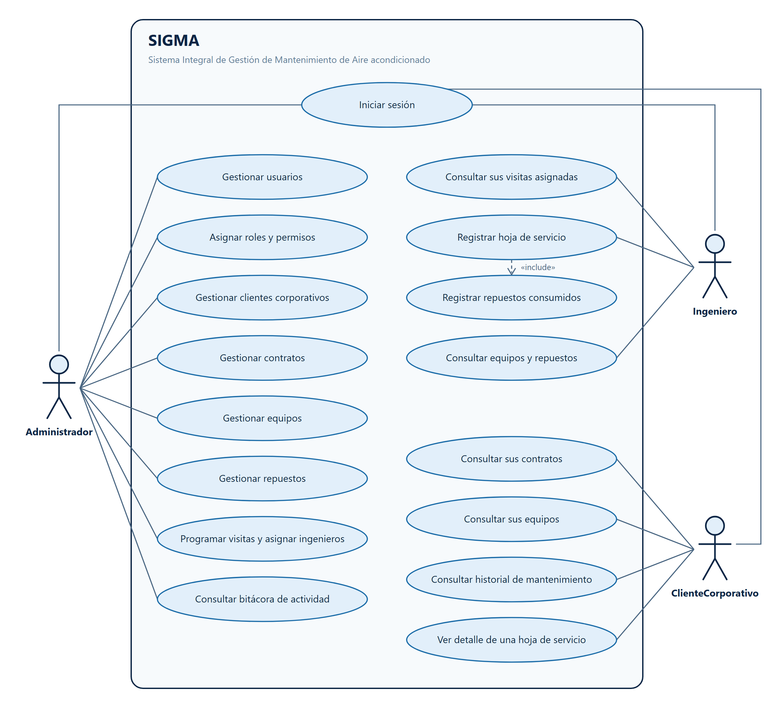
Figura 1. Diagrama de casos de uso de SIGMA
Actor | Casos de uso
Administrador | Iniciar sesión · Gestionar usuarios · Asignar roles y permisos · Gestionar clientes corporativos · Gestionar contratos · Gestionar equipos · Gestionar repuestos · Programar visitas y asignar ingenieros · Consultar bitácora de actividad
Ingeniero | Iniciar sesión · Consultar sus visitas asignadas · Registrar hoja de servicio (incluye registrar los repuestos consumidos) · Consultar equipos y repuestos
ClienteCorporativo | Iniciar sesión · Consultar sus contratos · Consultar sus equipos · Consultar historial de mantenimiento · Ver detalle de una hoja de servicio

7. Diagrama entidad-relación
La base de datos SIGMA tiene once tablas. Cuatro son de seguridad (Roles, Permisos, RolesPermisos y Usuarios), seis son del negocio (Clientes, Contratos, Equipos, Repuestos, Mantenimientos y MantenimientoRepuestos) y una es la bitácora (RegistroActividad).
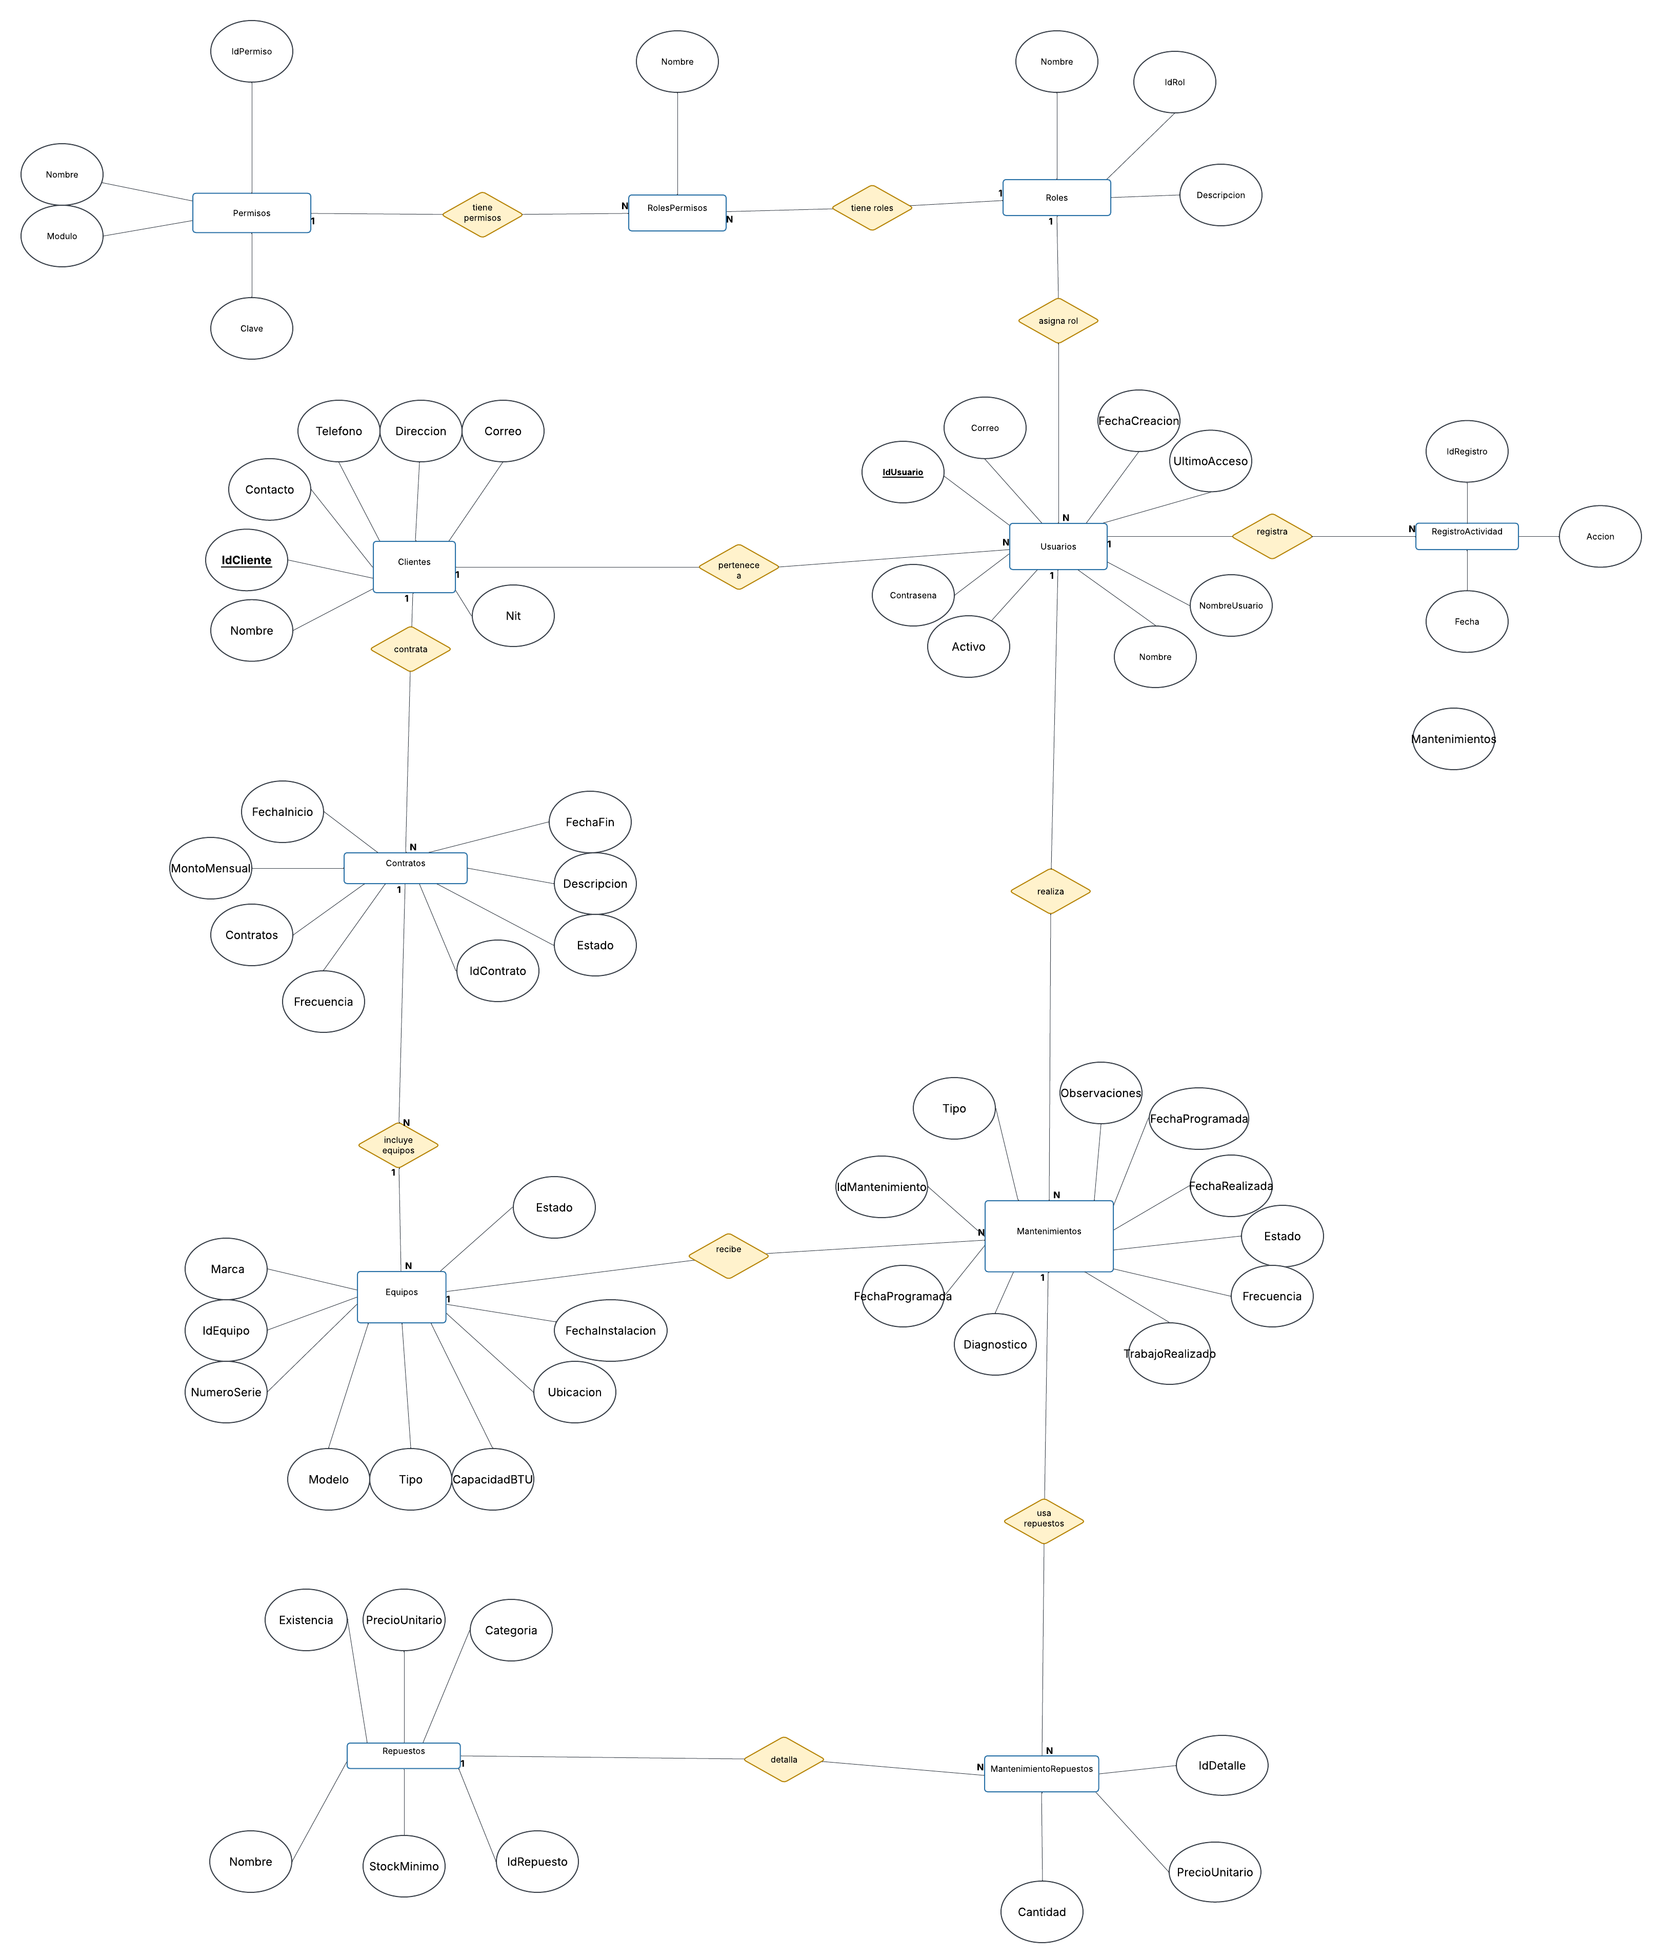
Figura 2. Diagrama entidad-relación de la base de datos SIGMA
Enlace: https://lucid.app/lucidchart/5ce8928d-ac4c-4dbe-9185-7393e797377a/edit?invitationId=inv_2bf18aac-5d00-4dc9-b1a0-a9b33afdaa58

7.1 Relaciones
Tabla padre | Tabla hija | Tipo | Llave foránea | Significado
Clientes | Contratos | 1 a N | IdCliente | Un cliente puede firmar muchos contratos.
Clientes | Usuarios | 1 a N | IdCliente | Una empresa puede tener varios usuarios cliente (opcional: solo para ClienteCorporativo).
Contratos | Equipos | 1 a N | IdContrato | Un contrato cubre muchos equipos.
Equipos | Mantenimientos | 1 a N | IdEquipo | Un equipo recibe muchas visitas de mantenimiento.
Mantenimientos | MantenimientoRepuestos | 1 a N | IdMantenimiento | En una visita se consumen muchos repuestos.
Permisos | RolesPermisos | 1 a N | IdPermiso | Un permiso puede estar asignado a muchos roles.
Repuestos | MantenimientoRepuestos | 1 a N | IdRepuesto | Un repuesto se consume en muchas visitas.
Roles | RolesPermisos | 1 a N | IdRol | Un rol tiene muchos permisos asignados.
Roles | Usuarios | 1 a N | IdRol | Un rol lo tienen muchos usuarios; cada usuario tiene un solo rol.
Usuarios | Mantenimientos | 1 a N | IdIngeniero | Un ingeniero atiende muchas visitas; cada visita tiene un ingeniero.
Usuarios | RegistroActividad | 1 a N | IdUsuario | Un usuario genera muchas acciones en la bitácora.

Las relaciones de muchos a muchos se resuelven con tablas intermedias: RolesPermisos une Roles con Permisos, y MantenimientoRepuestos une Mantenimientos con Repuestos (guardando además la cantidad y el precio del momento).

7.2 Modelo relacional
Es el mismo diseño llevado a tablas: cada una con sus columnas, sus tipos de datos, sus llaves primarias (PK) y sus llaves foráneas (FK).
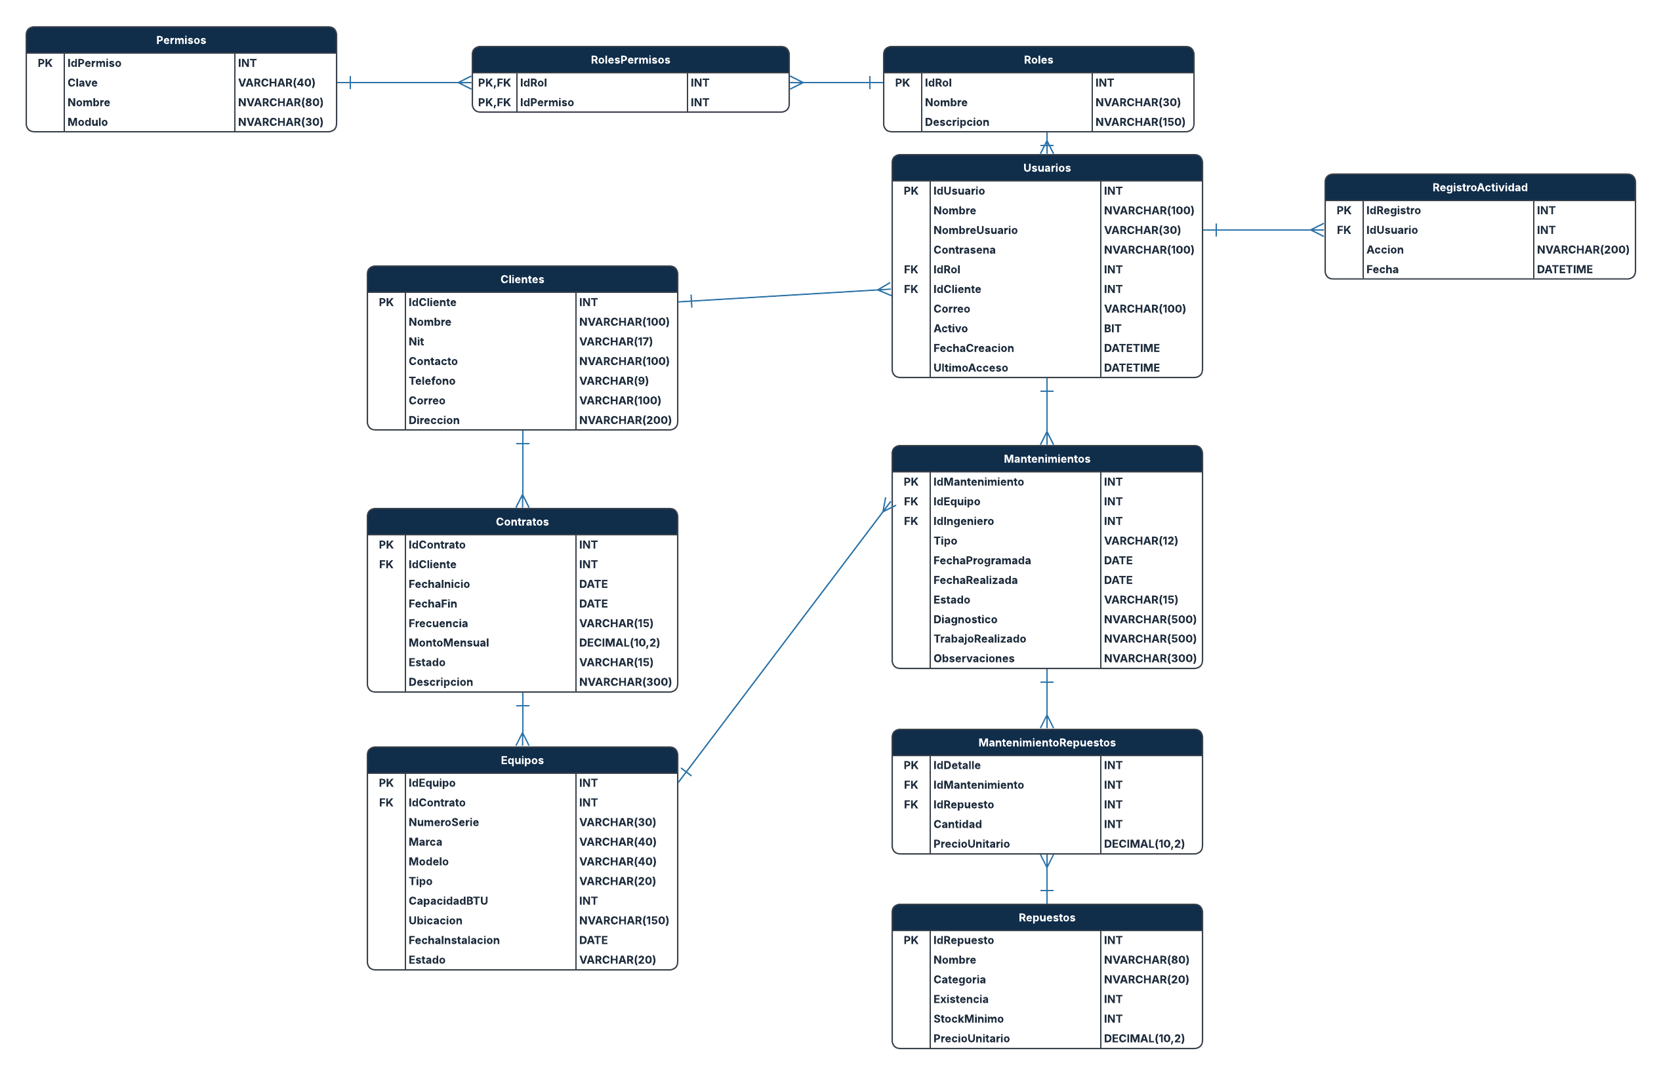
Figura 3. Modelo relacional de la base de datos SIGMA
Enlace: https://lucid.app/lucidchart/5ce8928d-ac4c-4dbe-9185-7393e797377a/edit?invitationId=inv_2bf18aac-5d00-4dc9-b1a0-a9b33afdaa58

7.3 Diagrama de dominio
Presenta los conceptos principales del negocio y cómo se relacionan entre sí.
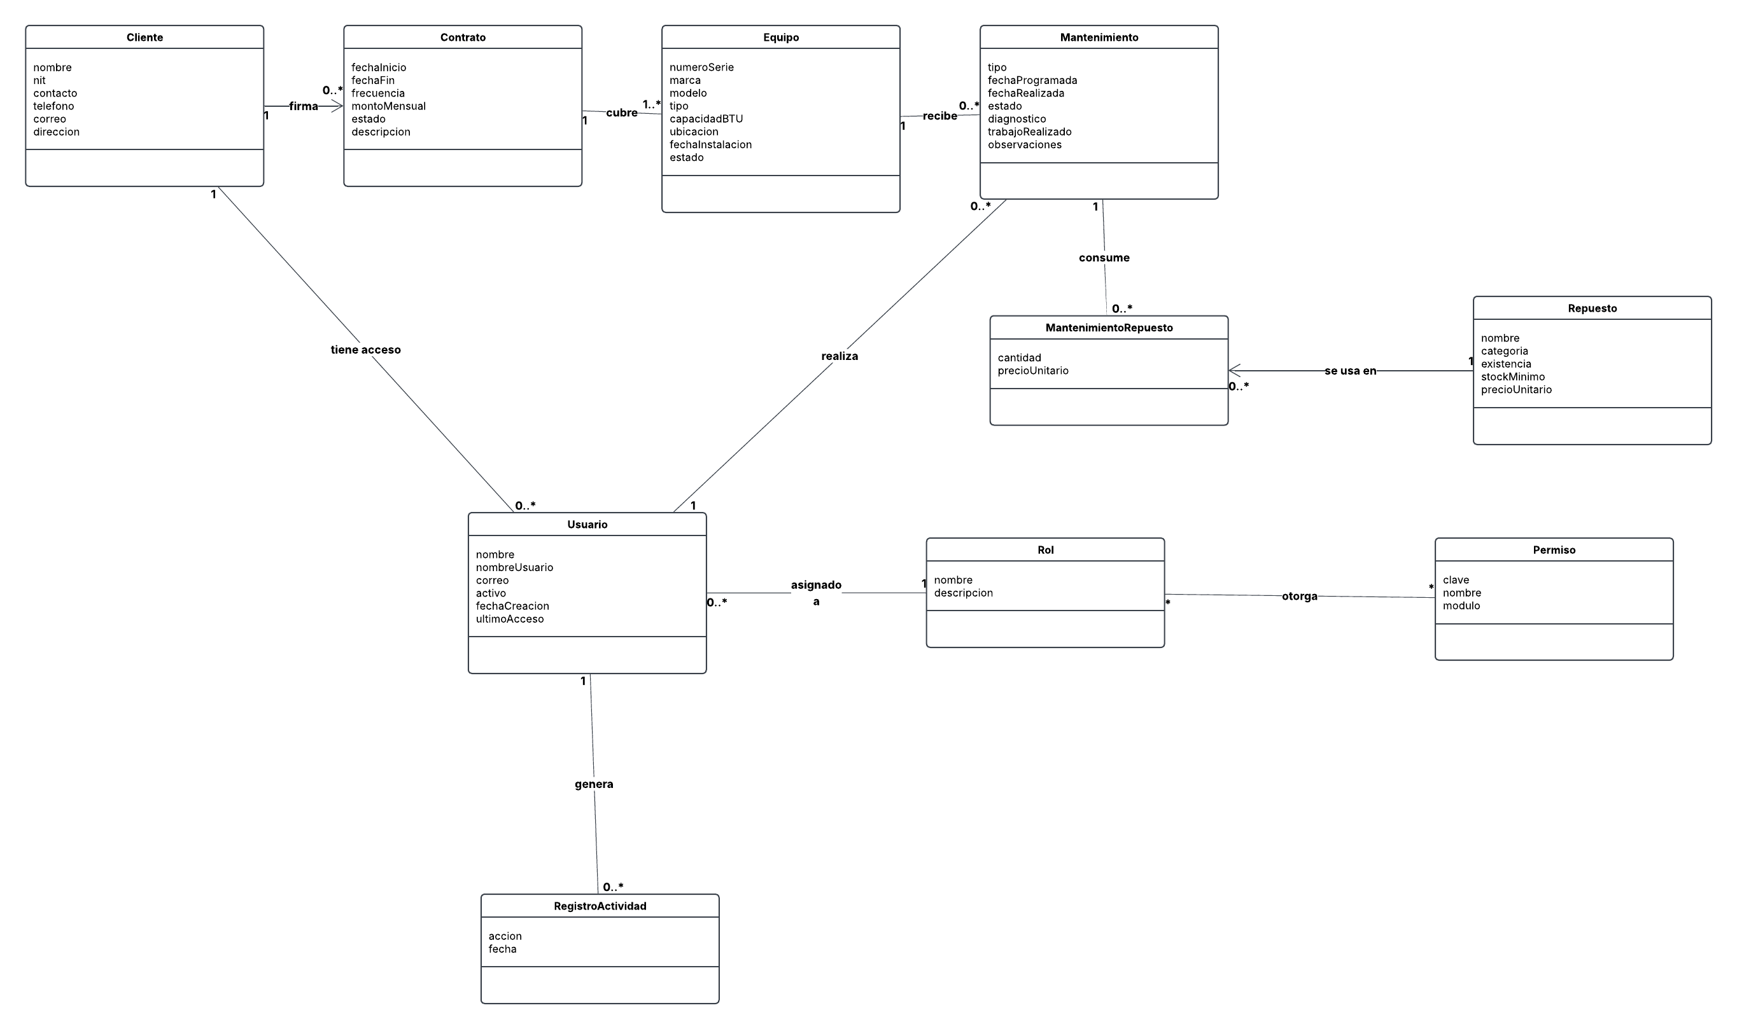
Figura 4. Diagrama de dominio de SIGMA
Enlace: https://lucid.app/lucidchart/98a7c996-5def-481c-8ba9-a11079c79f58/edit?invitationId=inv_095c638b-48dd-4c8c-8624-6404dbd3e8a3

7.4 Diagrama de clases
Presenta las clases del sistema con sus atributos, sus operaciones y las relaciones entre ellas.
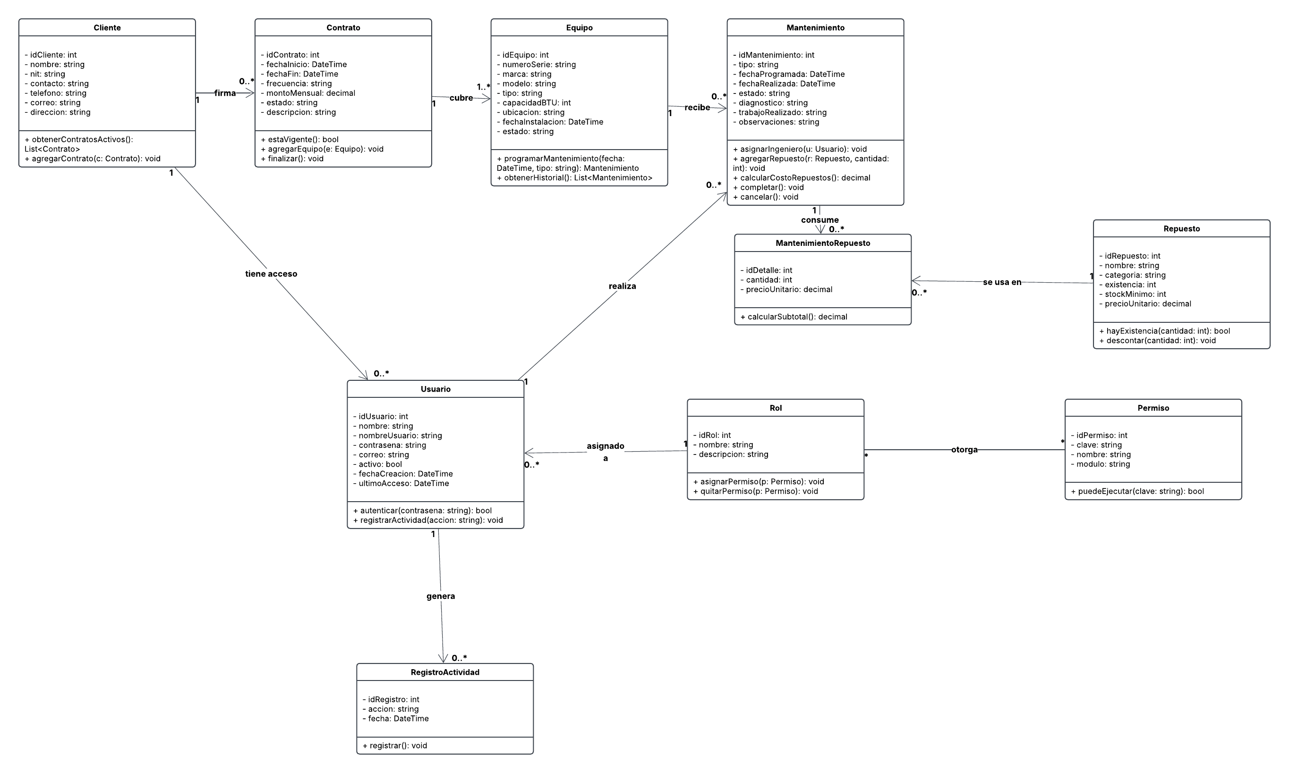
Figura 5. Diagrama de clases de SIGMA
Enlace: https://lucid.app/lucidchart/b107ad9b-b850-40ab-bd86-82435ddd6086/edit?invitationId=inv_0d44a76b-1de2-4690-852c-6a63533f2084

8. Diccionario de datos
Para cada tabla se indica el nombre del campo, su tipo de dato, si admite valores nulos, si es llave primaria (PK) o foránea (FK) y su descripción con las restricciones que tiene.

8.1 Tabla Roles
Tipos de usuario del sistema. Se instalan tres: Administrador, Ingeniero y ClienteCorporativo.
Campo | Tipo de dato | Nulo | Llave | Descripción
IdRol | INT | No | PK | Identificador del rol (autonumérico).
Nombre | VARCHAR(30) | No |  | Nombre del rol. No se repite (UNIQUE).
Descripcion | NVARCHAR(150) | No |  | Para qué sirve el rol.

8.2 Tabla Permisos
Acciones que el sistema sabe controlar. Cada fila es un permiso que se puede dar o quitar a un rol.
Campo | Tipo de dato | Nulo | Llave | Descripción
IdPermiso | INT | No | PK | Identificador del permiso (autonumérico).
Clave | VARCHAR(40) | No |  | Identificador que revisa el programa, por ejemplo CONTRATOS_GESTIONAR. No se repite (UNIQUE).
Nombre | NVARCHAR(80) | No |  | Texto del permiso que ve el administrador.
Modulo | NVARCHAR(30) | No |  | Módulo o pantalla a la que pertenece el permiso.

8.3 Tabla RolesPermisos
Permisos asignados a cada rol. Resuelve la relación de muchos a muchos entre Roles y Permisos.
Campo | Tipo de dato | Nulo | Llave | Descripción
IdRol | INT | No | PK, FK → Roles | Rol que recibe el permiso.
IdPermiso | INT | No | PK, FK → Permisos | Permiso asignado al rol. La llave primaria compuesta impide asignarlo dos veces.

8.4 Tabla Usuarios
Personas que pueden iniciar sesión en el sistema.
Campo | Tipo de dato | Nulo | Llave | Descripción
IdUsuario | INT | No | PK | Identificador del usuario (autonumérico).
Nombre | NVARCHAR(100) | No |  | Nombre completo de la persona.
NombreUsuario | VARCHAR(30) | No |  | Nombre con el que inicia sesión. No se repite (UNIQUE).
Contrasena | VARCHAR(100) | No |  | Hash de la contraseña generado con BCrypt (60 caracteres). Nunca se guarda el texto real.
IdRol | INT | No | FK → Roles | Rol del usuario; de él dependen sus permisos.
Correo | VARCHAR(100) | Sí |  | Correo electrónico (opcional).
Activo | BIT | No |  | 1 = puede iniciar sesión; 0 = desactivado. Valor por defecto: 1.
FechaCreacion | DATETIME | No |  | Fecha y hora en que se creó el usuario. Valor por defecto: GETDATE().
UltimoAcceso | DATETIME | Sí |  | Fecha y hora del último inicio de sesión.
IdCliente | INT | Sí | FK → Clientes | Empresa a la que pertenece. Solo se llena cuando el rol es ClienteCorporativo.

8.5 Tabla Clientes
Empresas (clientes corporativos) que contratan el servicio de mantenimiento.
Campo | Tipo de dato | Nulo | Llave | Descripción
IdCliente | INT | No | PK | Identificador del cliente (autonumérico).
Nombre | NVARCHAR(100) | No |  | Razón social de la empresa. No se repite (UNIQUE).
Nit | VARCHAR(17) | No |  | Número de identificación tributaria, con formato 0000-000000-000-0. No se repite (UNIQUE).
Contacto | NVARCHAR(100) | No |  | Persona encargada en la empresa.
Telefono | VARCHAR(9) | No |  | Teléfono con formato 0000-0000.
Correo | VARCHAR(100) | Sí |  | Correo de contacto (opcional).
Direccion | NVARCHAR(200) | No |  | Dirección de la empresa.

8.6 Tabla Contratos
Contratos de mantenimiento preventivo firmados con un cliente. El programa los muestra con el código CT-0001.
Campo | Tipo de dato | Nulo | Llave | Descripción
IdContrato | INT | No | PK | Identificador del contrato (autonumérico).
IdCliente | INT | No | FK → Clientes | Cliente que firmó el contrato.
FechaInicio | DATE | No |  | Inicio de la vigencia.
FechaFin | DATE | No |  | Fin de la vigencia. CHECK: debe ser posterior a FechaInicio.
Frecuencia | VARCHAR(15) | No |  | Cada cuánto se hace la visita preventiva. CHECK: Mensual, Bimestral, Trimestral, Semestral o Anual.
MontoMensual | DECIMAL(10,2) | No |  | Monto mensual del contrato en dólares. CHECK: mayor que 0.
Estado | VARCHAR(15) | No |  | CHECK: Vigente, Suspendido o Finalizado.
Descripcion | NVARCHAR(300) | Sí |  | Alcance del contrato (opcional).

8.7 Tabla Equipos
Equipos de aire acondicionado instalados donde el cliente y cubiertos por un contrato.
Campo | Tipo de dato | Nulo | Llave | Descripción
IdEquipo | INT | No | PK | Identificador del equipo (autonumérico).
IdContrato | INT | No | FK → Contratos | Contrato que cubre al equipo; a través de él se sabe de qué cliente es.
NumeroSerie | VARCHAR(30) | No |  | Número de serie de la placa del equipo. No se repite (UNIQUE).
Marca | NVARCHAR(40) | No |  | Marca del equipo.
Modelo | NVARCHAR(40) | No |  | Modelo del equipo.
Tipo | VARCHAR(20) | No |  | CHECK: Mini Split, Cassette, Piso-Techo, Central, Ventana o Chiller.
CapacidadBTU | INT | No |  | Capacidad de enfriamiento en BTU. CHECK: mayor que 0.
Ubicacion | NVARCHAR(150) | No |  | Lugar de la instalación del cliente donde está el equipo.
FechaInstalacion | DATE | No |  | Fecha en que se instaló el equipo.
Estado | VARCHAR(20) | No |  | CHECK: Operativo, En mantenimiento o Fuera de servicio.

8.8 Tabla Repuestos
Inventario de piezas que los ingenieros consumen en las visitas. El programa los muestra con el código RP-0001.
Campo | Tipo de dato | Nulo | Llave | Descripción
IdRepuesto | INT | No | PK | Identificador del repuesto (autonumérico).
Nombre | NVARCHAR(80) | No |  | Nombre del repuesto. No se repite (UNIQUE).
Categoria | NVARCHAR(20) | No |  | CHECK: Eléctrico, Mecánico, Refrigeración, Filtración u Otro.
Existencia | INT | No |  | Unidades disponibles en bodega. CHECK: mayor o igual que 0.
StockMinimo | INT | No |  | Cantidad a partir de la cual se avisa existencia baja. CHECK: mayor o igual que 0.
PrecioUnitario | DECIMAL(10,2) | No |  | Precio del repuesto en dólares. CHECK: mayor que 0.

8.9 Tabla Mantenimientos
Visitas de revisión. Cada fila es también la hoja de servicio que llena el ingeniero. El programa las muestra con el código MT-0001.
Campo | Tipo de dato | Nulo | Llave | Descripción
IdMantenimiento | INT | No | PK | Identificador de la visita (autonumérico).
IdEquipo | INT | No | FK → Equipos | Equipo que se revisa.
IdIngeniero | INT | No | FK → Usuarios | Usuario con rol Ingeniero asignado a la visita.
Tipo | VARCHAR(12) | No |  | CHECK: Preventivo o Correctivo.
FechaProgramada | DATE | No |  | Fecha en que debe hacerse la visita.
FechaRealizada | DATE | Sí |  | Fecha en que se hizo. Se llena al completar la hoja de servicio.
Estado | VARCHAR(15) | No |  | CHECK: Programado, En proceso, Completado o Cancelado.
Diagnostico | NVARCHAR(500) | Sí |  | Lo que el ingeniero encontró al revisar el equipo.
TrabajoRealizado | NVARCHAR(500) | Sí |  | Lo que el ingeniero le hizo al equipo.
Observaciones | NVARCHAR(300) | Sí |  | Indicaciones del administrador o recomendaciones del ingeniero.

8.10 Tabla MantenimientoRepuestos
Repuestos consumidos en cada visita (detalle de la hoja de servicio). Resuelve la relación de muchos a muchos entre Mantenimientos y Repuestos.
Campo | Tipo de dato | Nulo | Llave | Descripción
IdDetalle | INT | No | PK | Identificador del detalle (autonumérico).
IdMantenimiento | INT | No | FK → Mantenimientos | Visita en la que se consumió el repuesto.
IdRepuesto | INT | No | FK → Repuestos | Repuesto consumido. UNIQUE junto con IdMantenimiento: no se repite en la misma visita.
Cantidad | INT | No |  | Unidades consumidas. CHECK: mayor que 0.
PrecioUnitario | DECIMAL(10,2) | No |  | Precio del repuesto en el momento en que se consumió.

8.11 Tabla RegistroActividad
Bitácora del sistema: guarda quién hizo cada acción y cuándo. Reemplaza la bitácora física.
Campo | Tipo de dato | Nulo | Llave | Descripción
IdRegistro | INT | No | PK | Identificador del registro (autonumérico).
IdUsuario | INT | No | FK → Usuarios | Usuario que hizo la acción.
Accion | NVARCHAR(200) | No |  | Descripción de la acción realizada.
Fecha | DATETIME | No |  | Fecha y hora de la acción.

8.12 Vistas
Las vistas unen las tablas para que el programa lea los nombres (cliente, rol, ingeniero) sin repetir los INNER JOIN en cada consulta.
Vista | Qué devuelve
VistaUsuarios | Usuarios con el nombre de su rol y, si es cliente, el de su empresa.
VistaRolesPermisos | Permisos de cada rol con sus nombres y claves.
VistaContratos | Contratos con el nombre del cliente y la cantidad de equipos que cubren.
VistaEquipos | Equipos con el cliente al que pertenecen (a través del contrato).
VistaMantenimientos | Visitas con los datos del equipo, el cliente, el ingeniero y el costo total de repuestos.
VistaRepuestosUsados | Repuestos consumidos en cada visita, con su nombre y subtotal.
VistaActividad | Bitácora con el usuario que hizo cada acción.

9. Seguridad y manejo de excepciones

9.1 Cifrado de contraseñas con BCrypt.Net
La clase Clave del Modelo es la única que usa la librería BCrypt.Net. Al crear un usuario o cambiarle la contraseña, el método Cifrar genera un hash con costo 11 y una sal aleatoria; eso es lo único que llega a la base de datos. Al iniciar sesión, el método Coincide verifica la contraseña escrita contra el hash guardado. El hash no se puede revertir: ni el administrador ni quien lea la base puede conocer la contraseña.
public static string Cifrar(string clave)
{
return BCrypt.Net.BCrypt.HashPassword(clave, Costo); // Costo = 11
}

public static bool Coincide(string clave, string guardado)
{
return BCrypt.Net.BCrypt.Verify(clave, guardado);
}

9.2 Otras medidas de seguridad
- Contraseña segura: mínimo 8 caracteres, con letras y números.
- Mismo mensaje de error para usuario inexistente y contraseña incorrecta, para no revelar qué usuarios existen.
- Bloqueo temporal: tras 5 intentos fallidos el inicio de sesión se bloquea 30 segundos.
- Consultas parametrizadas: ningún dato del usuario se concatena en el SQL.
- Autenticación de Windows en la conexión a SQL Server: el programa no guarda ninguna contraseña de la base de datos.
- Doble control de permisos: el menú esconde lo que el rol no puede usar y, además, cada botón Guardar o Eliminar vuelve a revisar el permiso.
- Sesión siempre actualizada: al abrir cada módulo se vuelve a leer el usuario; si fue desactivado o su rol perdió permisos, el cambio se aplica de inmediato.
- Protección del administrador: no se puede eliminar ni desactivar al último Administrador activo, ni un usuario puede eliminarse a sí mismo.

9.3 Manejo de excepciones
Todas las operaciones con la base de datos están dentro de un bloque Try-Catch. En el Modelo, cada método de las clases de datos atrapa la SqlException y la convierte en un mensaje en español con un código propio (clase Errores). En la Vista, cada formulario atrapa esa excepción y la muestra con un MessageBox (clase Mensajes), sin que el programa se cierre.
// Modelo: ContratoDatos.Eliminar
try
{
using (SqlConnection con = Conexion.Abrir())
using (SqlCommand cmd = new SqlCommand("DELETE FROM Contratos WHERE IdContrato = @Id", con))
{
cmd.Parameters.AddWithValue("@Id", idContrato);
return cmd.ExecuteNonQuery();
}
}
catch (SqlException ex)
{
throw new Exception(Errores.Texto(ex), ex);
}

// Vista: FrmContratos.btnEliminar_Click
try
{
ContratoDatos.Eliminar(c.IdContrato);
Mensajes.Info("Contrato eliminado.");
}
catch (Exception ex)
{
Mensajes.Fallo("No se pudo eliminar el contrato.", ex);
}

Además, Program.cs registra dos manejadores globales para cualquier error no previsto, de modo que la aplicación nunca termina con una ventana de error de Windows.
Código | Cuándo aparece
ERR-SQL-001 | No se pudo conectar con SQL Server (servicio apagado o servidor incorrecto).
ERR-SQL-002 | Se intentó repetir un dato único (usuario, NIT, número de serie...).
ERR-SQL-003 | Se intentó eliminar un registro que otro usa (llave foránea).
ERR-SQL-004 | La consulta pide una tabla o columna que no existe.
ERR-SQL-005 | La base de datos tardó demasiado en responder.
ERR-SQL-007 | La operación rompe una regla del negocio (por ejemplo, no hay existencia suficiente de un repuesto).
ERR-SQL-008 | La base de datos SIGMA no existe o el usuario de Windows no tiene permiso.
ERR-VAL-001 a 003 | Validación del formulario: campo obligatorio vacío, formato incorrecto o número fuera de rango.
ERR-APP-001 / 002 | Error inesperado de la aplicación.

10. Pantallas del sistema
Todas las pantallas comparten los mismos colores, tipografía y botones. Las tablas tienen un buscador; los formularios marcan el campo con error y explican qué corregir.
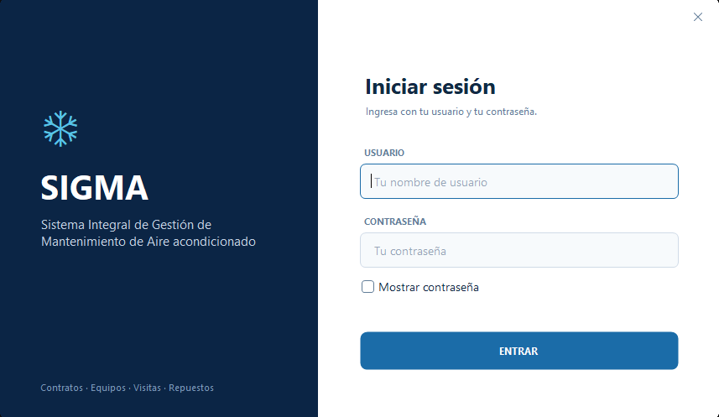
Figura 6. Inicio de sesión
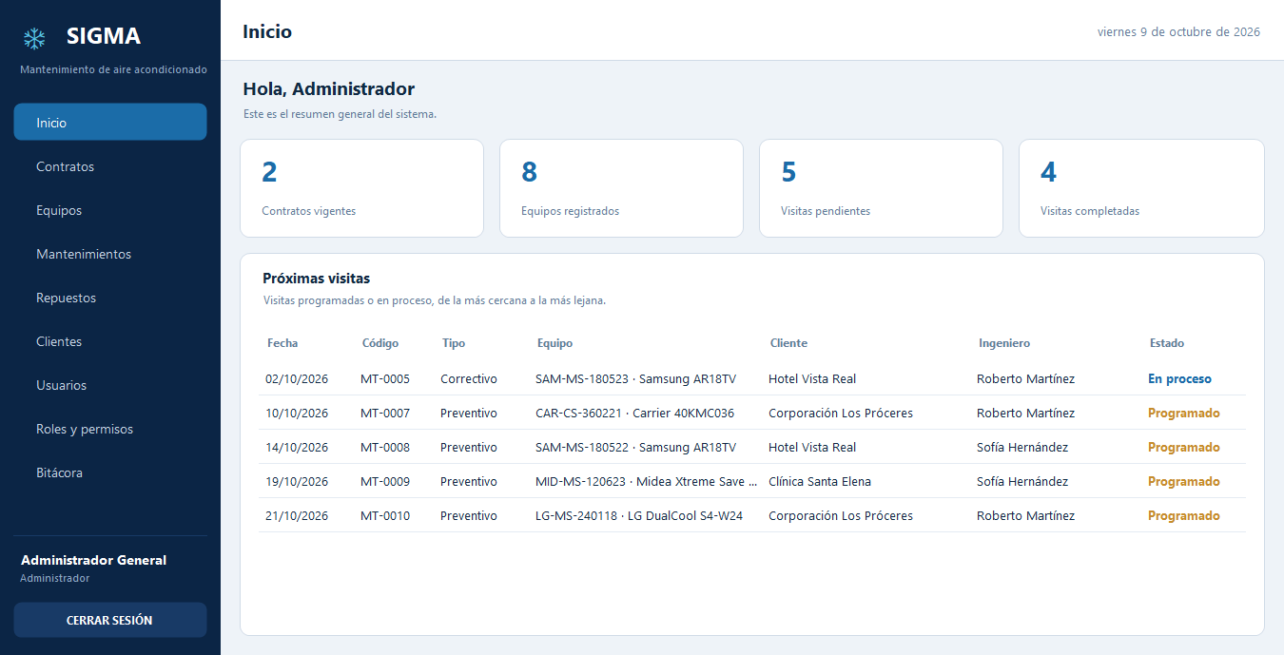
Figura 7. Pantalla de inicio del Administrador: menú completo y resumen del sistema
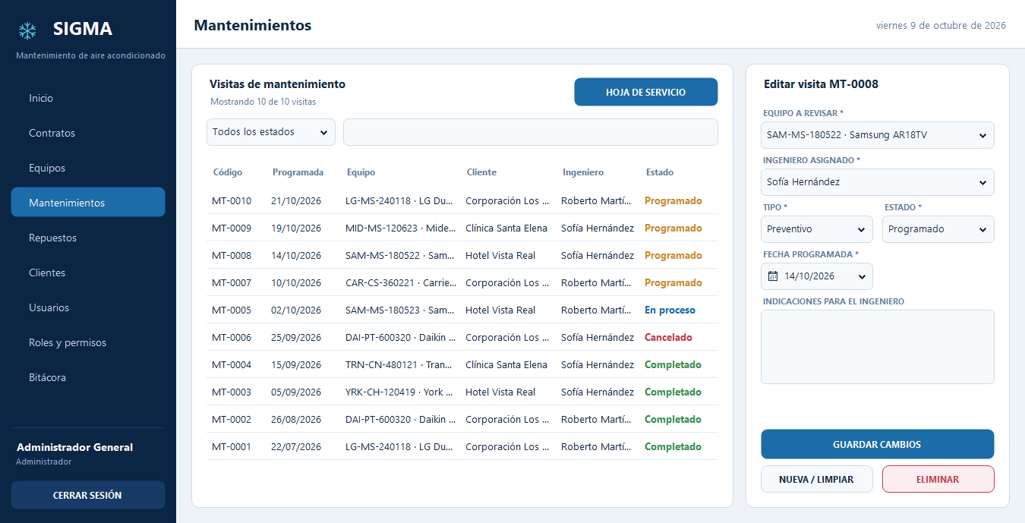
Figura 8. Administrador: programación de visitas y asignación del ingeniero
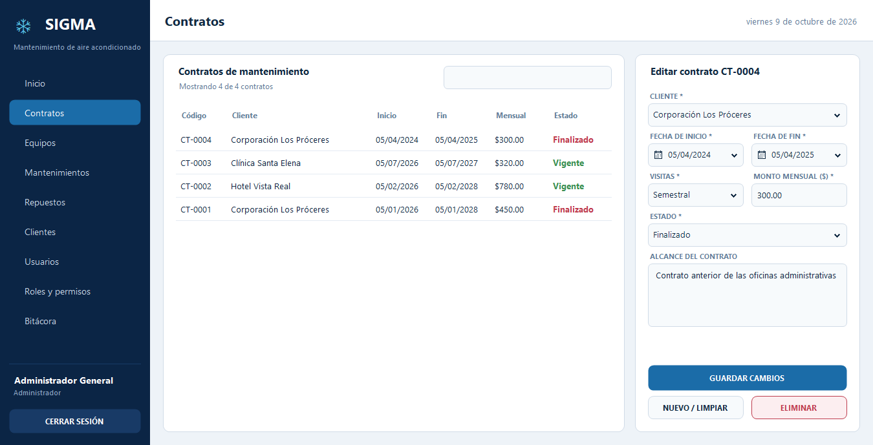
Figura 9. Administrador: gestión de contratos (el mismo diseño se usa en equipos, repuestos y clientes)
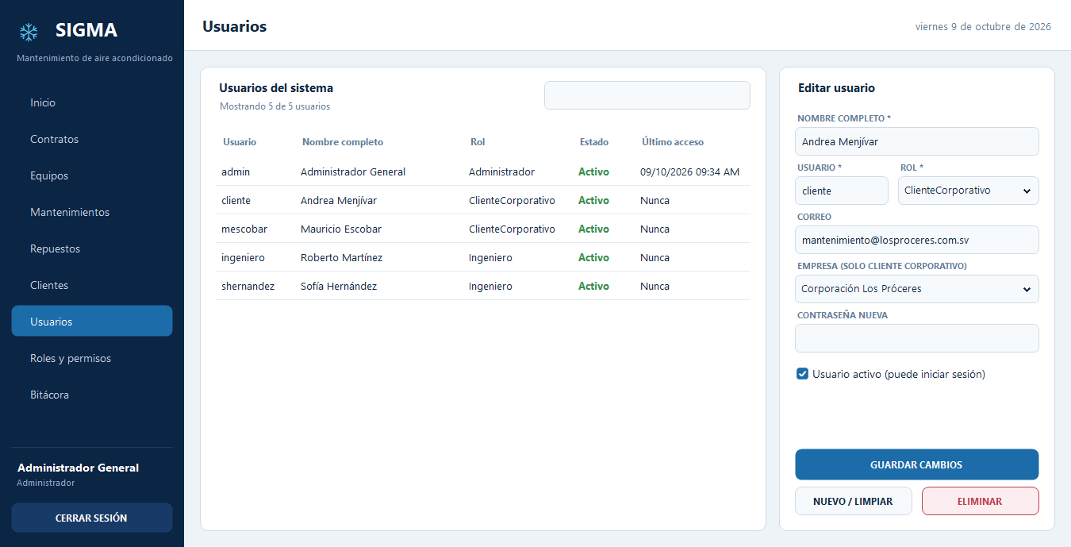
Figura 10. Administrador: gestión de usuarios con asignación de rol
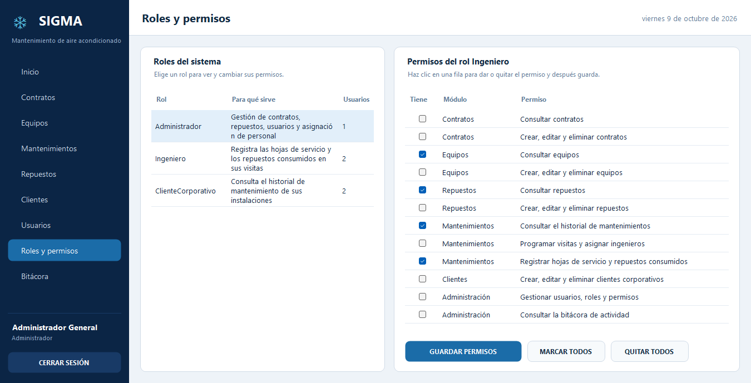
Figura 11. Administrador: asignación de permisos a cada rol
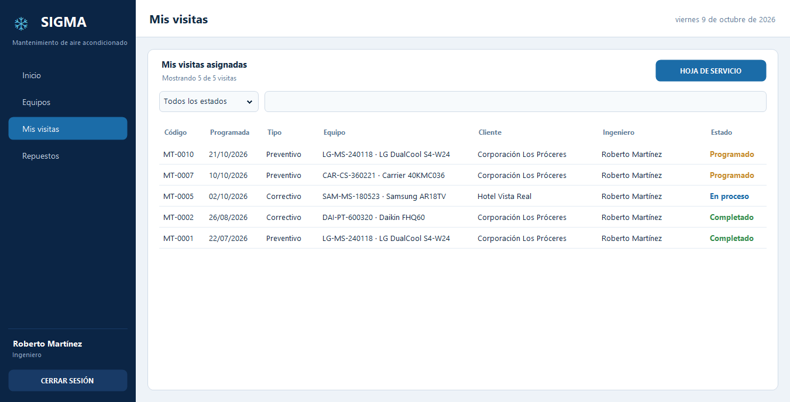
Figura 12. Ingeniero: solo ve sus visitas asignadas y un menú reducido
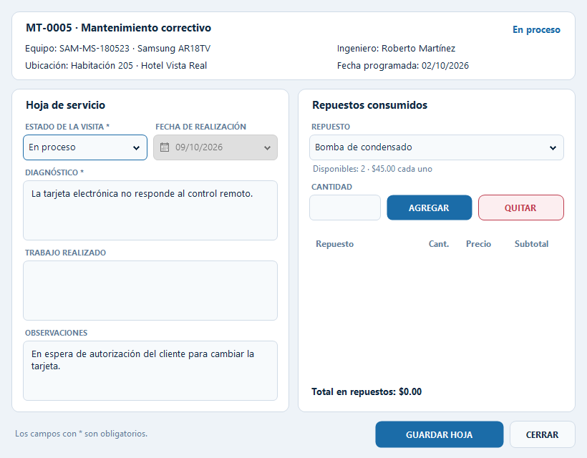
Figura 13. Ingeniero: hoja de servicio con los repuestos consumidos
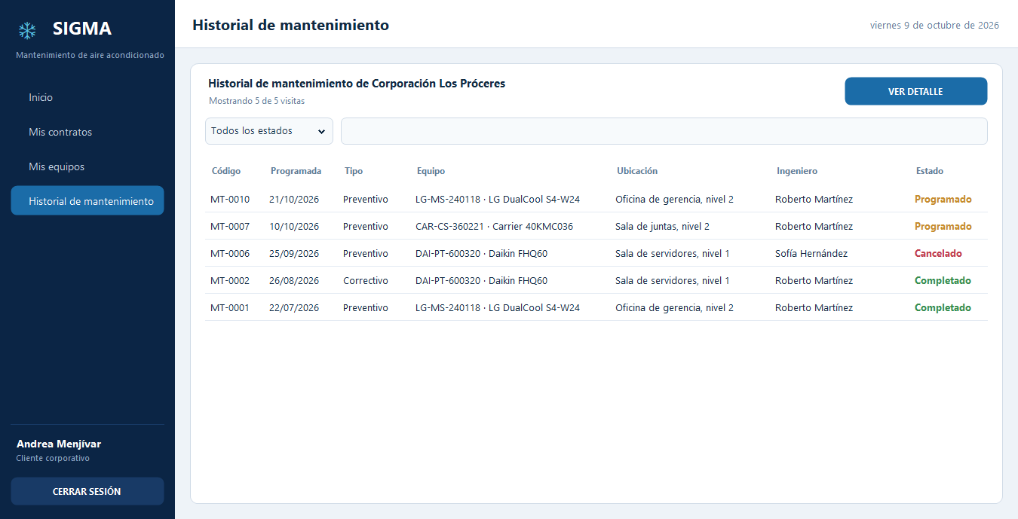
Figura 14. ClienteCorporativo: historial de mantenimiento de sus instalaciones (solo consulta)

11. Instalación y usuarios de prueba

11.1 Requisitos
- Windows 10 u 11 con .NET Framework 4.8.
- SQL Server Express (instancia localhost\SQLEXPRESS) y, de preferencia, SQL Server Management Studio.
- Visual Studio 2022 con la carga de trabajo de desarrollo de escritorio de .NET.

11.2 Pasos
- Crear la base de datos: abrir Modelo\Database\SIGMA_Script.sql en SQL Server Management Studio y presionar Execute (F5), o hacer doble clic en CrearBaseDeDatos.cmd de esa misma carpeta.
- Abrir SIGMA.sln en Visual Studio. Los paquetes BCrypt.Net-Next y Guna.UI2.WinForms se restauran solos al compilar (clic derecho en la solución, Restaurar paquetes NuGet).
- Si el servidor no se llama localhost\SQLEXPRESS, cambiar el Data Source en Vista\App.config.
- Establecer Vista como proyecto de inicio y presionar F5.

11.3 Usuarios de prueba
El script crea estos usuarios, con datos de ejemplo para probar cada rol:
Usuario | Contraseña | Rol | Qué puede probar
admin | Admin123 | Administrador | Todo el sistema: contratos, equipos, repuestos, visitas, clientes, usuarios, roles y bitácora.
ingeniero | Ingeniero123 | Ingeniero | Sus visitas asignadas y el registro de hojas de servicio con repuestos.
cliente | Cliente123 | ClienteCorporativo | Contratos, equipos e historial de Corporación Los Próceres, solo consulta.

También existen los usuarios shernandez (Ingeniero, Ingeniero123) y mescobar (ClienteCorporativo de Hotel Vista Real, Cliente123).

